

Lab 2_1

Bonilla Caiza David Alejandro

Universidad de las Fuerzas Armadas ESPE

31073: Computación Digital

Ing. Urbina Gamboa Wilmer Marcelo

08 de diciembre del 2025

Laboratorio
Escriba un programa en ensamblador x86 que realice las siguientes tareas:
- Presente en pantalla el decremento de 99 a 00.

Compilación

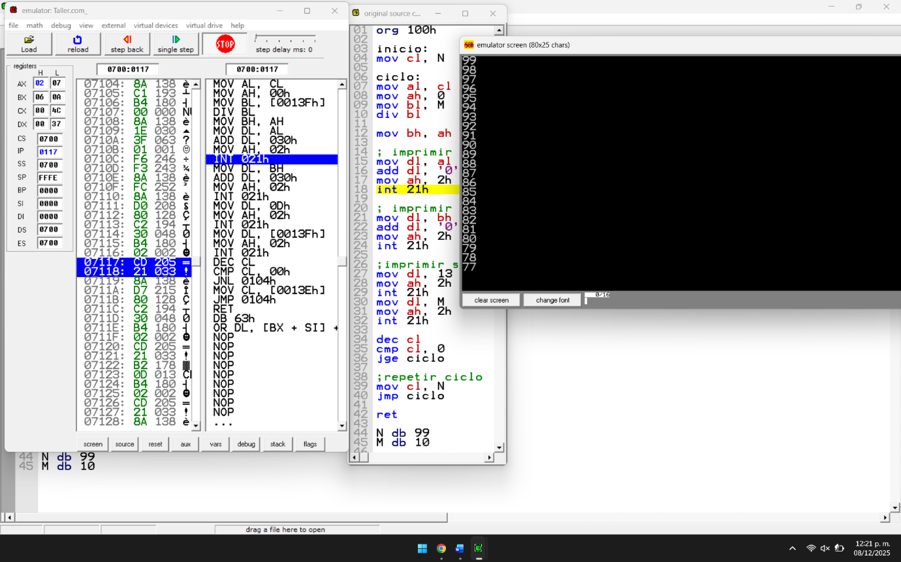
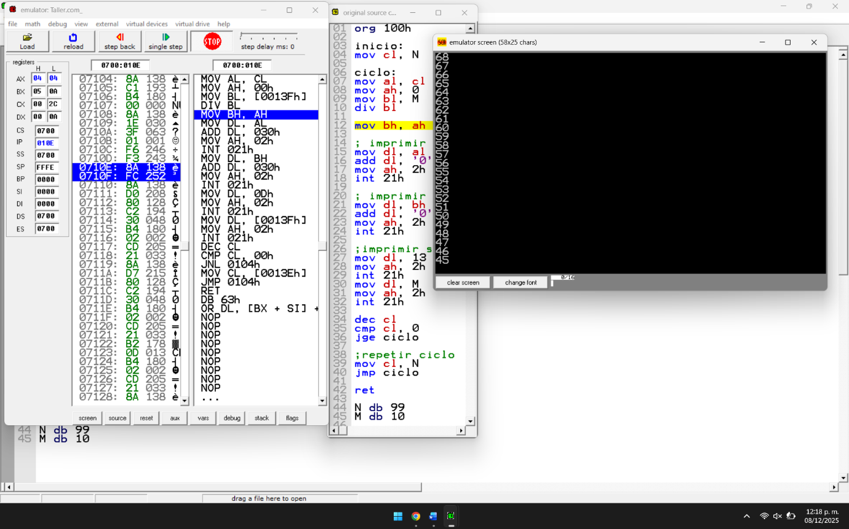
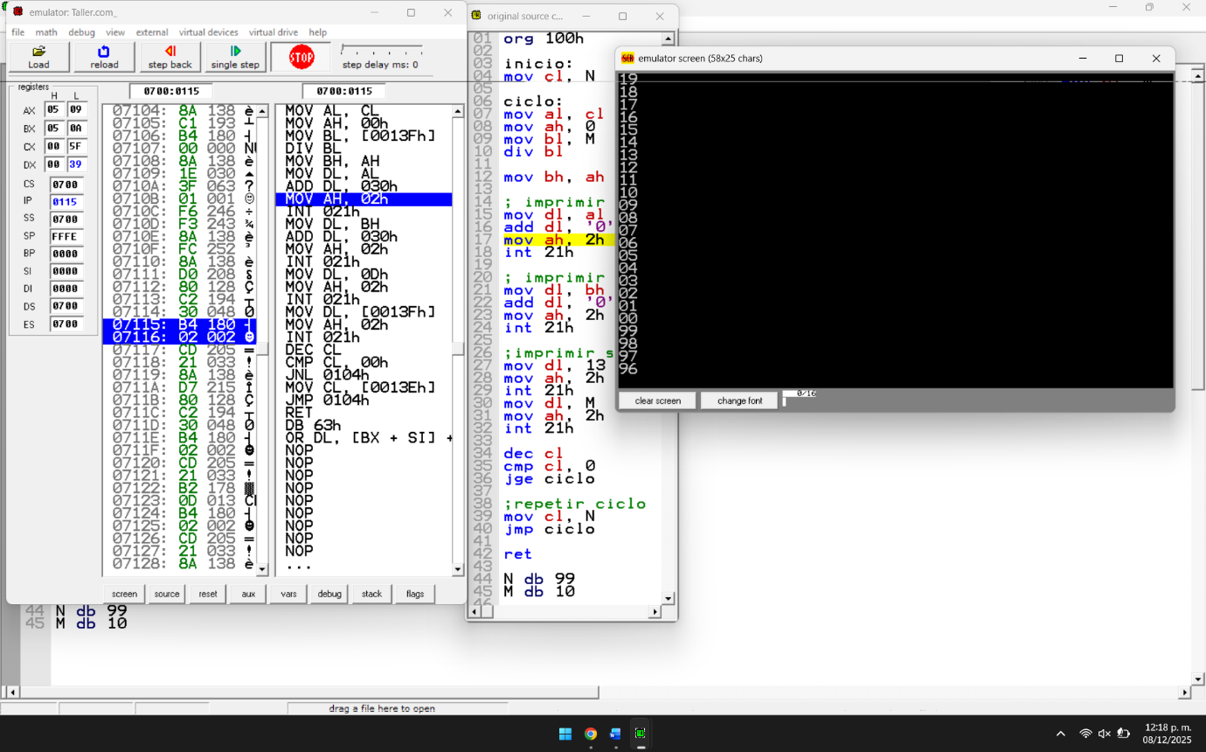
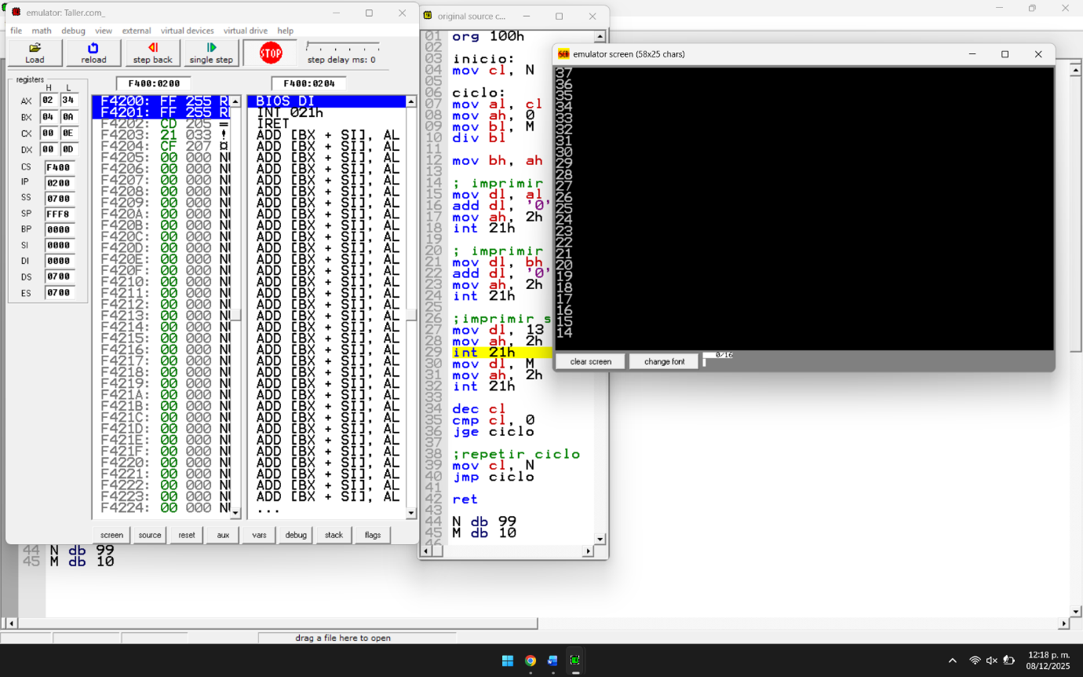

Código
org 100h

inicio:
mov cl, N

ciclo:
mov al, cl
mov ah, 0
mov bl, M
div bl

mov bh, ah

; imprimir decena
mov dl, al
add dl, '0'
mov ah, 2h
int 21h

; imprimir unidad
mov dl, bh
add dl, '0'
mov ah, 2h
int 21h

;imprimir salto
mov dl, 13
mov ah, 2h
int 21h
mov dl, M
mov ah, 2h
int 21h

dec cl
cmp cl, 0
jge ciclo

;repetir ciclo
mov cl, N
jmp ciclo

ret

N db 99
M db 10

